PHÁT HIỆN VÀ TỐI ƯU HÓA ĐẶC TẢ SRS BỊ LỖI

PHẦN 1: BẢNG ĐỐI SOÁT LỖI VI PHẠM IEEE 830
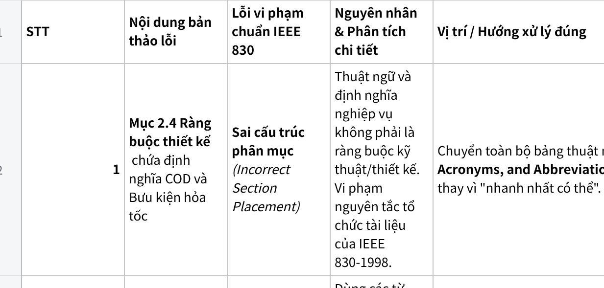
Click the image to view the sheet.

PHẦN 2: VIẾT LẠI CÁC YÊU CẦU ĐẠT CHUẨN ĐỊNH LƯỢNG (KÈM TIÊU CHÍ KIỂM CHỨNG)

USA-01: Chuẩn hóa từ REQ-01 (Mục 3.x Yêu cầu khả dụng / Usability)
()
- Đặc tả: Giao diện tạo đơn tiếp nhận phải cho phép nhân viên thao tác hoàn tất toàn bộ form thông tin bằng bàn phím (hỗ trợ chuyển trường bằng phím Tab và xác nhận bằng Enter) với số lần nhấp chuột tối đa là 02 lần. Thời gian hoàn thành nhập một đơn tiếp nhận không vượt quá 60 giây đối với nhân viên đã qua đào tạo 01 buổi.
- Tiêu chí kiểm chứng (Acceptance Criteria): Đánh giá trên 05 nhân viên kho thử nghiệm; 100% nhân viên tạo thành công đơn hàng hoàn chỉnh dưới 60 giây mà không cần dùng chuột quá 02 lần.

• PER-01: Chuẩn hóa từ REQ-02 (Mục 3.3 Yêu cầu hiệu năng / Performance)
()
- Đặc tả: Khi người dùng thực hiện thao tác tra cứu trạng thái bưu kiện bằng mã vận đơn, hệ thống phải trả về kết quả đầy đủ trong thời gian không quá 1,0 giây (1000 ms) đối với 95% số lượng truy vấn, dưới điều kiện hệ thống chịu tải đồng thời tối thiểu 500 yêu cầu/giây (500 RPS)().
- Tiêu chí kiểm chứng (Acceptance Criteria): Kiểm thử tải (Performance/Load Test) với công cụ JMeter mô phỏng 500 người dùng đồng thời gửi yêu cầu liên tục trong 10 phút: thời gian phản hồi trung bình (p95 latency) $$≤1000\text{ms}$$, tỉ lệ lỗi (Error rate) bằng $$0\%$$.

• REQ-INTAKE-01: Chuẩn hóa từ REQ-03 (Mục 3.2 Yêu cầu chức năng tiếp nhận)
()
- Đặc tả:
- Khi nhân viên nhấn "Tạo đơn", hệ thống phải áp dụng cơ chế Idempotency Key theo phiên thao tác để ngăn chặn việc tạo trùng mã vận đơn do click nhiều lần hoặc đường truyền chập chờn().
- Hệ thống phải kiểm tra tính hợp lệ của dữ liệu đầu vào():
- Trọng lượng và kích thước (dài, rộng, cao) phải là số dương lớn hơn 0(). Nếu nhập $\le 0$, hiển thị thông báo lỗi cụ thể: "Trọng lượng/kích thước phải lớn hơn 0"().
- Giới hạn phương tiện: Báo lỗi "Vượt quá tải trọng cho phép (tối đa 50kg)" nếu chọn xe máy mà khối lượng $> 50\text{ kg}$; báo lỗi "Vượt quá tải trọng cho phép (tối đa 500kg)" nếu chọn xe tải nhỏ mà khối lượng $> 500\text{ kg}$().
- Sau khi xác thực hợp lệ, hệ thống cấp mã vận đơn duy nhất, chuyển trạng thái đơn hàng sang "Chờ điều phối đến kho đích" trong vòng tối đa 02 giây và in phiếu gửi hàng.
- Tiêu chí kiểm chứng (Acceptance Criteria):
- Nhập dữ liệu $= 0$ hoặc số âm $\rightarrow$ Hệ thống chặn và hiển thị đúng thông báo lỗi trường dữ liệu().
- Chọn xe máy với kiện hàng $51\text{ kg}$ $\rightarrow$ Hệ thống chặn tạo đơn và hiển thị cảnh báo quá tải 50kg().
- Click đúp liên tiếp nút "Tạo đơn" khi ngắt quãng mạng $\rightarrow$ Chỉ sinh đúng 01 mã vận đơn duy nhất().

• REQ-LOG-01: Chuẩn hóa từ REQ-04 (Mục 3.2 Yêu cầu kiểm toán / Audit Log)
()
- Đặc tả: Hệ thống bắt buộc phải tự động ghi nhận nhật ký kiểm toán (Audit Trail) đối với mọi thao tác tạo mới, cập nhật hoặc hủy đơn tiếp nhận bưu kiện. Bản ghi nhật ký phải lưu trữ tối thiểu: Mã vận đơn, Mã nhân viên thực hiện, Thời gian thao tác (timestamp chính xác đến mili-giây), Địa chỉ IP máy trạm, Hành động thực hiện và Dữ liệu thay đổi (trước/sau). Dữ liệu nhật ký được lưu trữ bảo mật tối thiểu 365 ngày.
- Tiêu chí kiểm chứng (Acceptance Criteria): Thực hiện tạo 01 đơn hàng thành công, sau đó truy vấn cơ sở dữ liệu bảng log kiểm toán: Hệ thống lưu đúng và đủ 6 trường thông tin bắt buộc với độ lệch thời gian không quá 1 giây so với thời điểm bấm nút trên client.

